Milí třeťáci, tak máme po Velikonocích. Snad jste si je pěkně užili. Možná jste si vyzkoušeli některé z velikonočních aktivit, které jsem vám posílala minulý týden… nemám od vás žádnou fotografii.(tomanova@3zs.cz nebo WhatsApp 720736305)
Posílám vám pár nápadů na další odpolední činnosti, těším se na fotografie vašich aktivit. Nezapomeňte na jarní výzvu!
Užijte si hezký týden!
paní vychovatelka Lenka

- Něco pro bystré hlavičky:

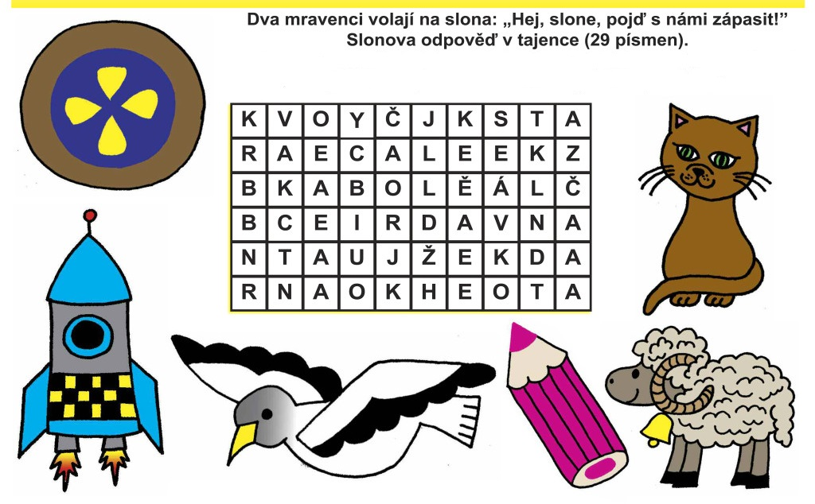
VYŠKRTÁVAČKA
V každém řádku se skrývá jeden z pojmů na obrázku. Vyškrtej správná písmenka (nejsou těsně za sebou) a ze zbylých písmen slož tajenku.
Nápověda: ptáček = racek

TAJENKA:__________________________________________________________________________

- Zacvičte si: Rytmus – hra: https://youtu.be/myRJYqDmvnI

- Vytvořte si něco pro zábavu:
Foukanááá
Co takhle si vyzkoušet, jak jste na tom s dechem, a ještě si u toho užít spousty legrace… Nemusíte nafoukat spousty balónků či sfouknout dvacet svíček na dortu jedním dechem nebo vyběhnout tři poschodí, aby jste se dozvěděli, že plíce máte v pořádku.
Pojďte si se mnou zahrát „Foukanouuu“, kde otestujete, zábavnou cestou, svůj dech, ale i šikovnost. Co potřebujete:
• nastříhané pásy různých velikostí z tvrdých výkresů (v některých můžete vystřihnout i postranní otvory…
• malý knoflík nebo „zmuchlanou“ papírovou kuličku
Poskládejte si dráhu dle svého, určete start a cíl. Připravte předmět, do kterého budete foukat. Vašim úkolem je dostat se co nejrychleji po dráze do cíle.

- Dokážete kreslit oběma rukama najednou? Není to tak lehké…

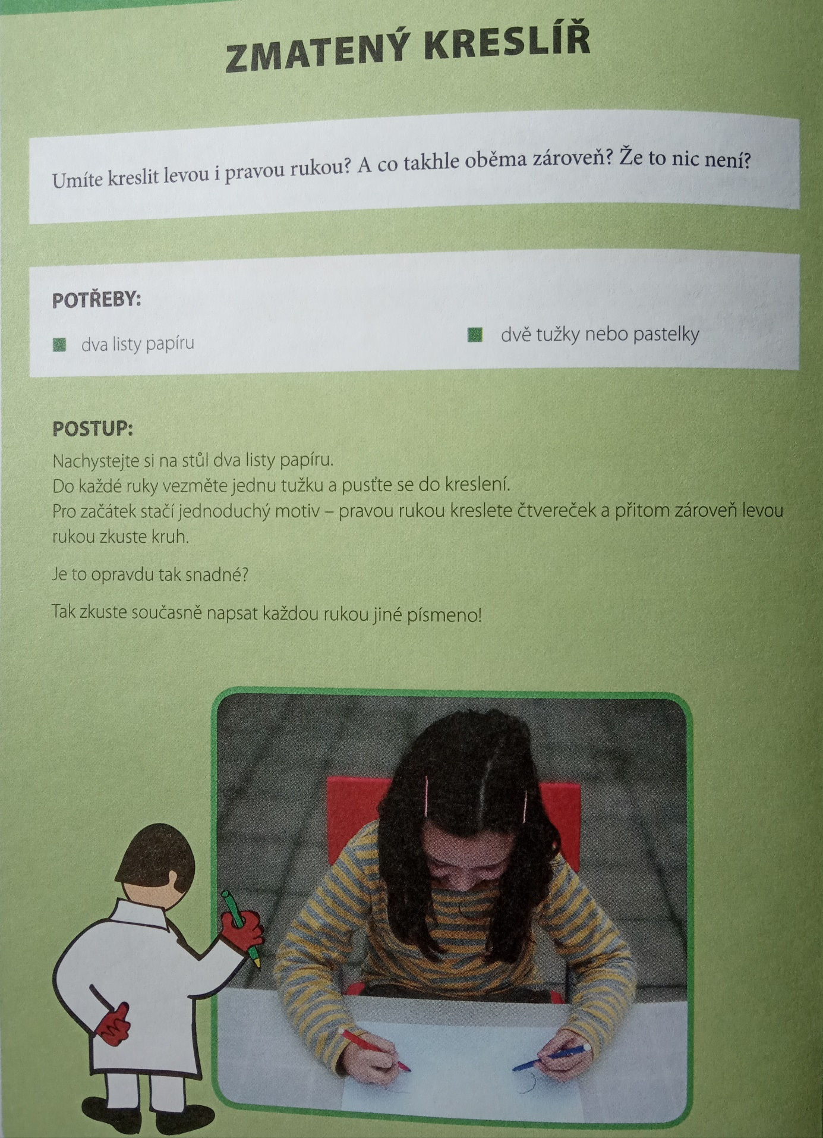

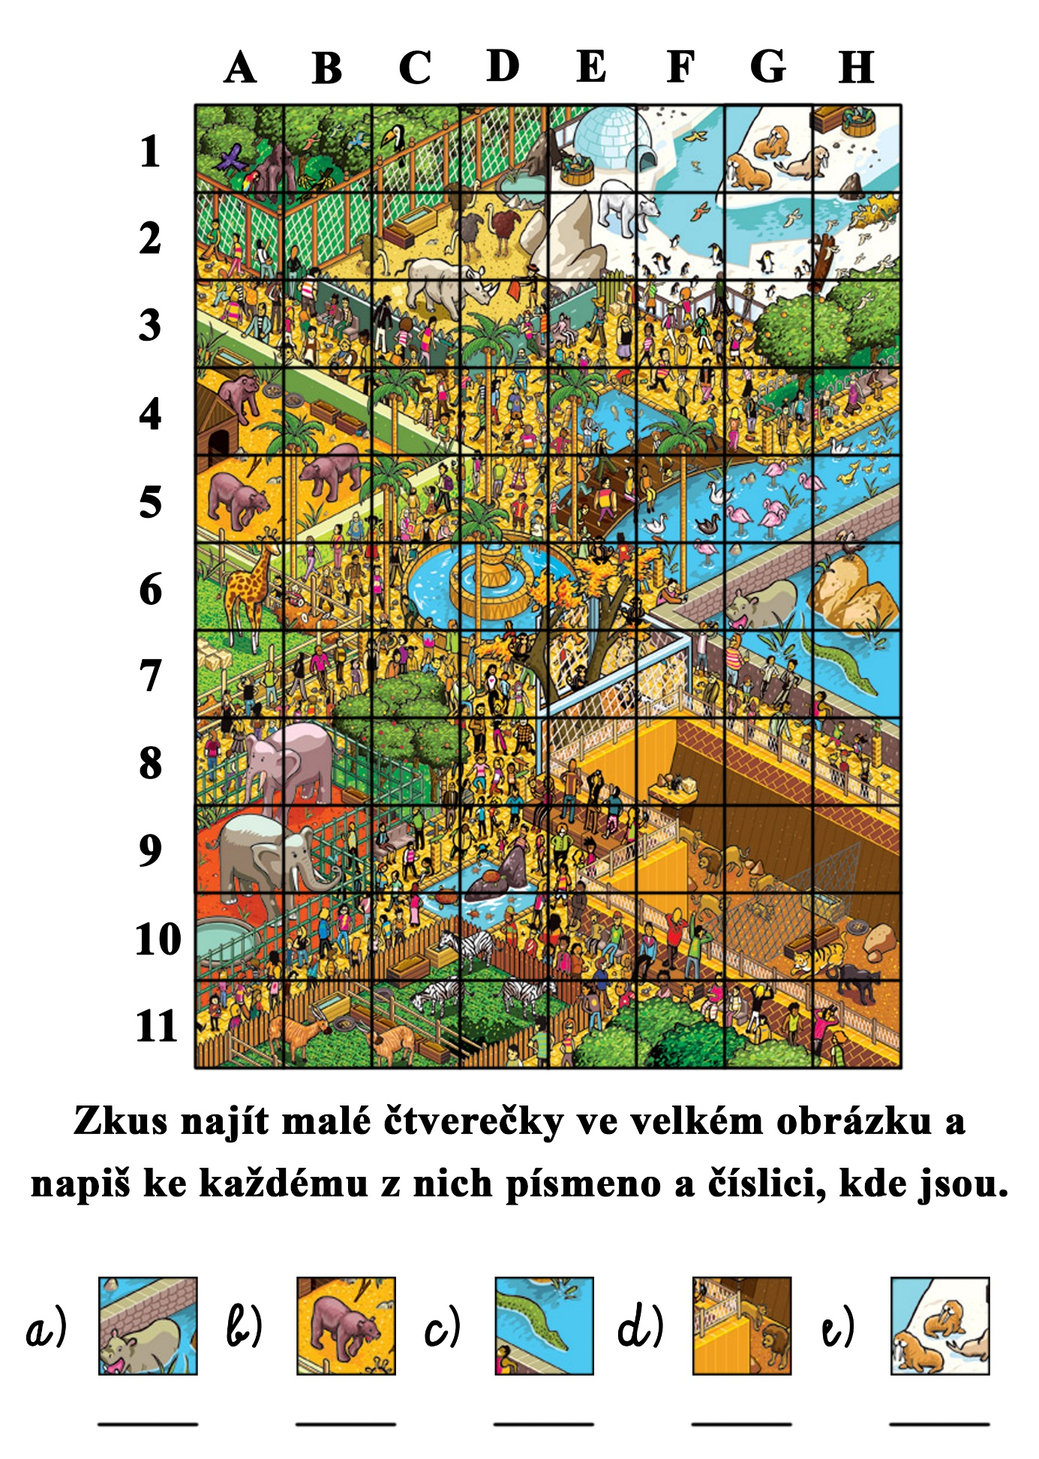
- Čeká vás vycházka do ZOO. Najděte zvířátka a zapište správné souřadnice.

